# ARQUITECTURA Y SISTEMAS OPERATIVOS

## Trabajo Práctico: Gestión de Servicios en los Sistemas Operativos

### SUSSINI Patricio

1. Preparativos

**Entorno de trabajo:**

Me encuentro usando una computadora fisica con windows 10, que corre una VM en virtualbox con una distro de Lubuntu.

**Herramientas Necesarias:**

**Cuento con todas las herramientas instaladas en mi entorno de trabajo.**

**Configuracion:**

**Tengo la totalidad de los servicios basicos por defecto corriendo en ambos setups. Salvo windows update en la fisica.**

1. **Tareas**

**Exploración en Windows:**

* **Listar servicios activos por defecto: *Powershell***

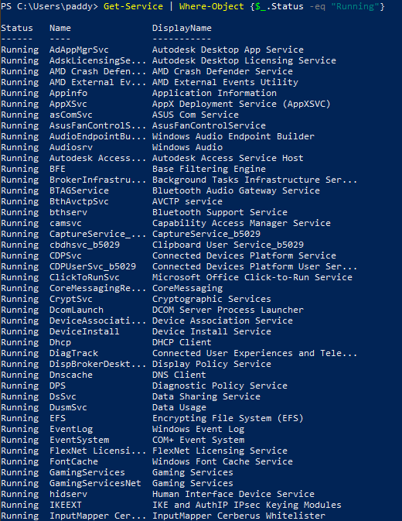

* **Listar servicios activos por defecto: *Command Prompt***

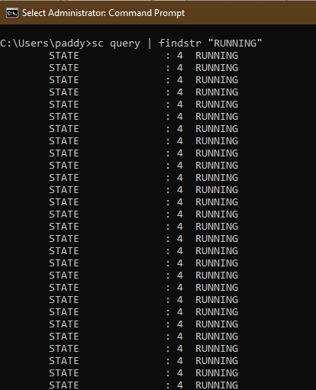

* **Examinar parámetros de los servicios: *Virtual Box***

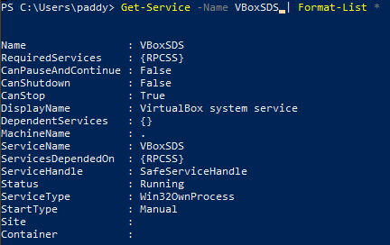

* **Inspecciono configuraciones con PowerShell**

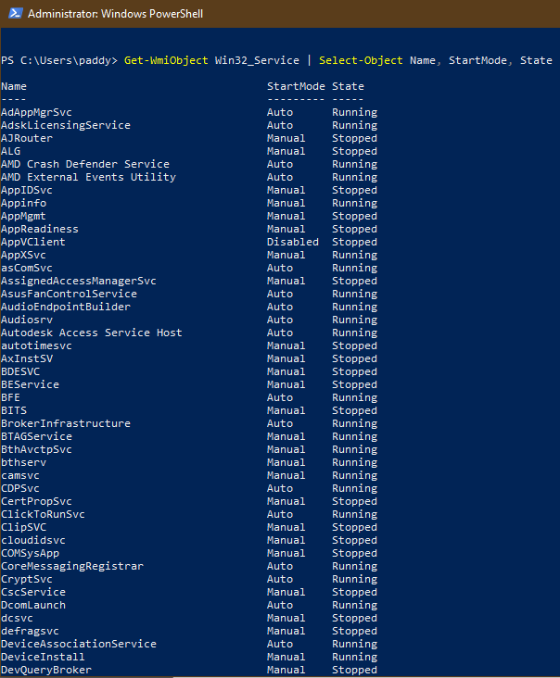

* **Analizo logs de eventos relacionados: *Uso Get-EventLog***

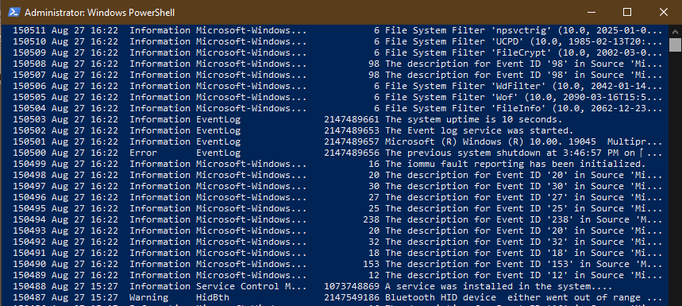

**Tengo una instalación de Windows 10 que tiene aproximadamente 5 años de uso diario. Por ende tengo muchísimos logs. No los ha mostrado todos.**

**Exploracion en Linux:**

* **Listar servicios activo por defecto:**

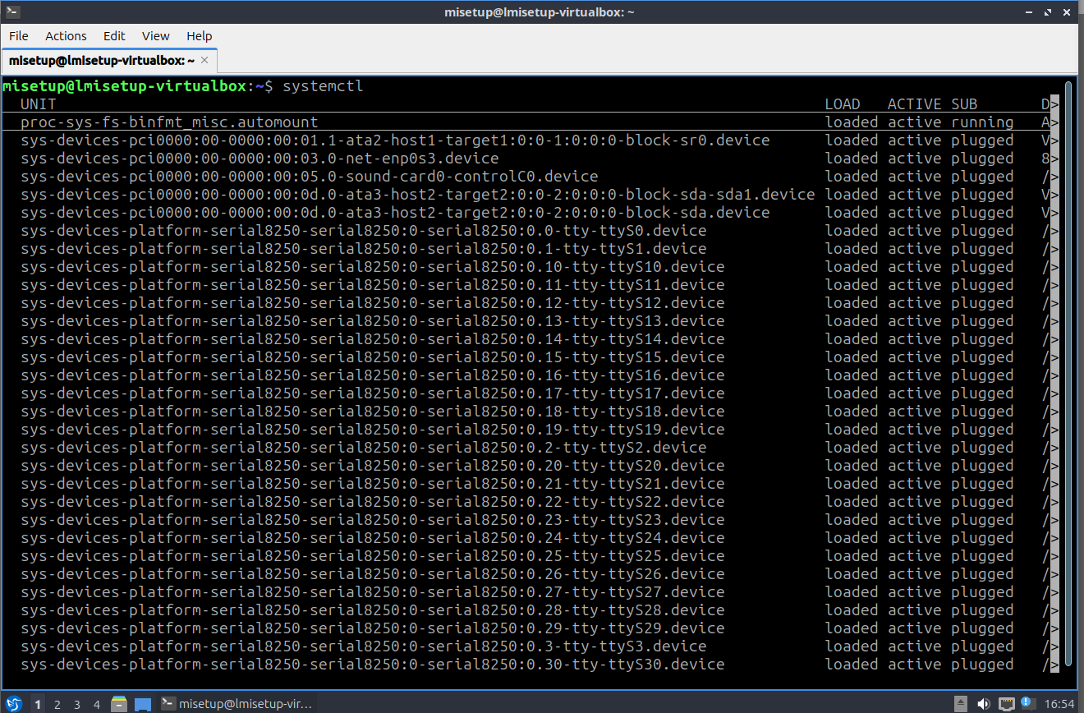

* **Listado de servicios en estado “running”:**

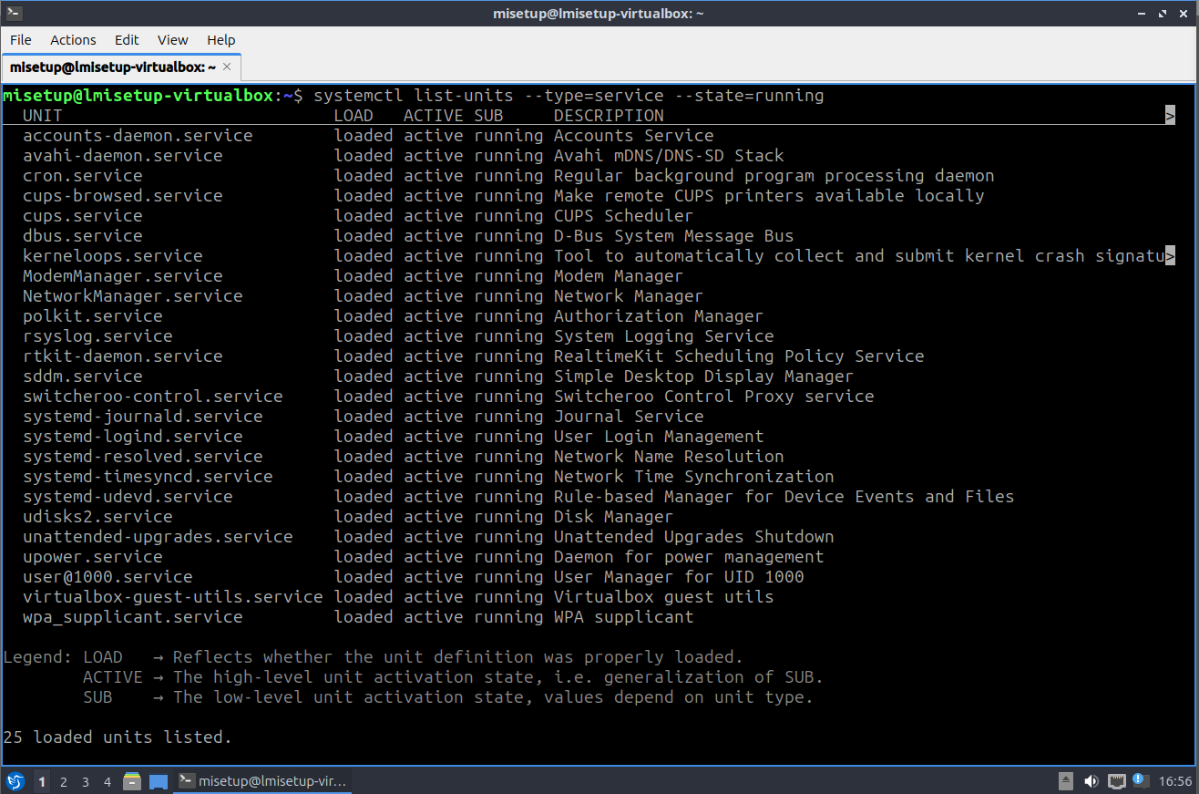

* **Filtrar servicios habilitados al inicio:**

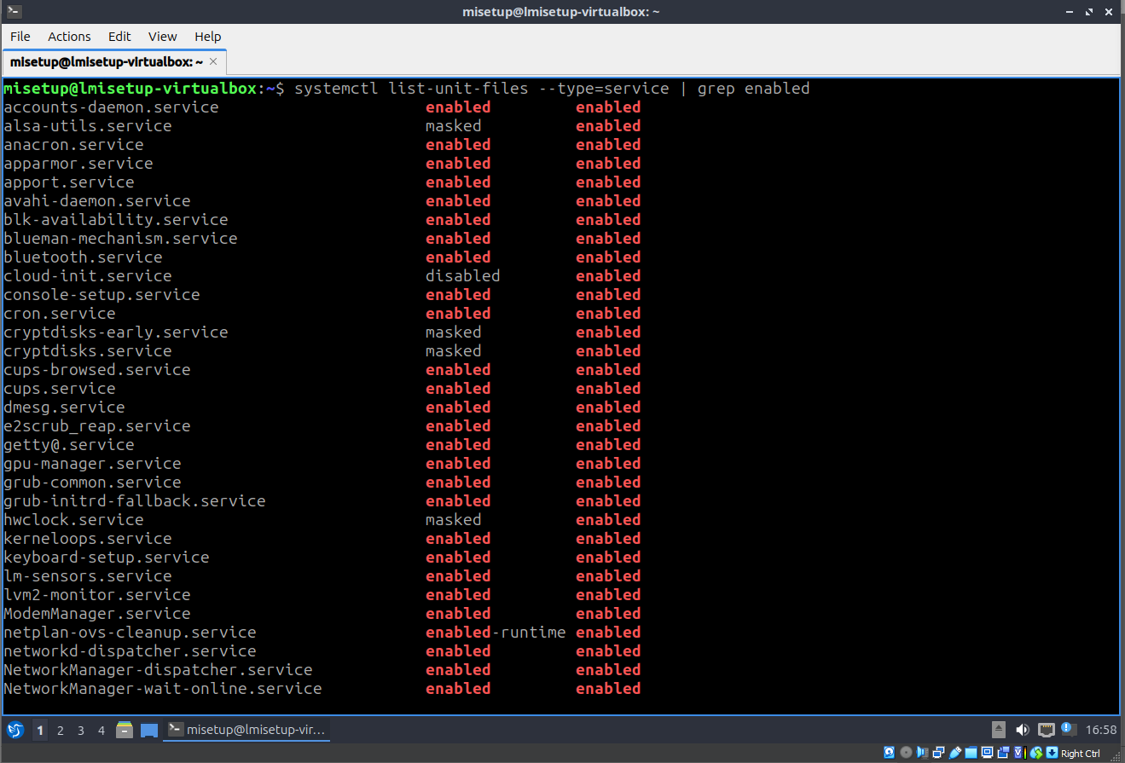

* **Examinar parámetros de los *daemons*:**

**Inspecciono el servicio de Keyboard:**

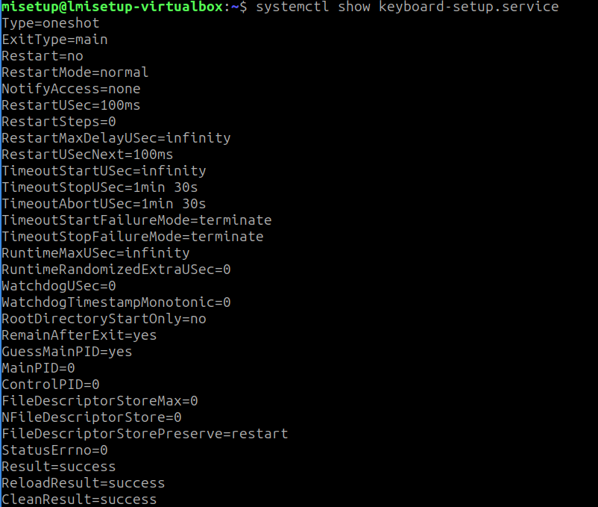

* **Ver detalles de configuración:**



**No pude ver los detalles de configuracion.**

* **Analizar los logs de eventos relacionados:**

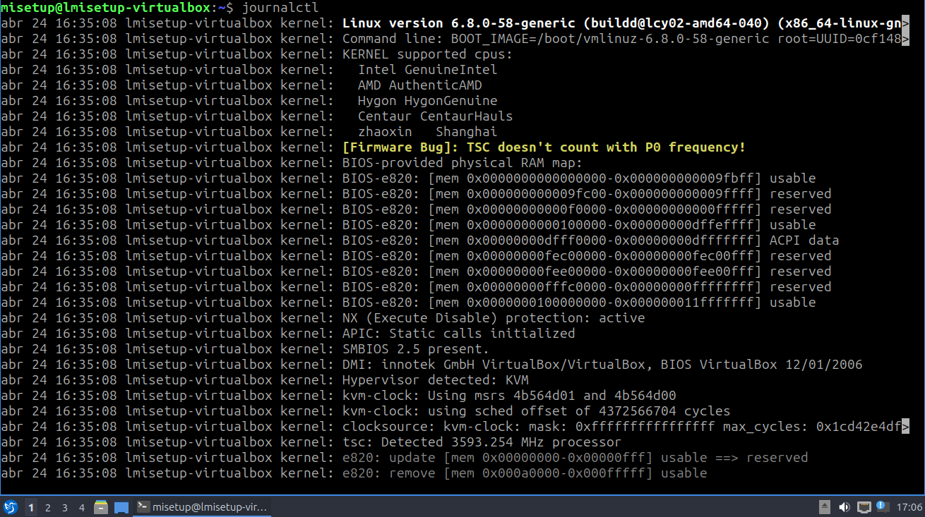

1. **Resultados Esperados**

Se han agregado capturas de pantalla de los resultados obtenidos al ver cada servicio, log y configuración tanto en linux como en windows.

1. Preguntas de análisis
2. **Dentro de sus similitudes encontramos que:**

* Ambos funcionan en segundo plano como procesos para proporcionar funcionalidades clave para el sistema operativo o aplicaciones.
* Se inician automaticamente OnStartup
* La gestion esta centralizada en un administrador, diferente para cada entorno claro.
* No requieren interaccion del usuario para su funcionamiento ni tienen interfaz grafica.

**Dentro de sus diferencias encontramos:**

* Su sistema de gestión difiere, Windows tiene un GUI con Services.msc y Linux solo puede ser accedido mediante la teminal utilizando el comando.
* Se configuran de forma diferente, con Windows vemos el registro de eventos y en Linux tenemos el Journal
* Se definen diferente. Sus dependencias.

1. **Afectacion en Windows:**

* Se ven en el visor de eventos. En las secciones Aplication y en System

**Linux:**

* Se ve en el Journal. Es importante la redireccion de salida para no perder los logs.

1. **Tipos de evento de Servicios en Windows:**

* Evento de inicio o detencion
* Errores
* Advertencias
* Eventos personalizados

**Tipos de evento de Daemons en Linux:**

* Mensajes de sistema
* Errores
* Advertencias
* Debug

**Diferencias Principales:**

* Window usa eventos estructurados y Linux usa logs de texto plano o binarios.

1. **Windows:**

* Sufre mas por exceso de servicios automáticos y bloatware, como OneDrive, Copilot o Update. El arranque se vuelve lento y consume recursos.

**Linux:**

* Maneja mejor la carga, pero tener deamons mal optimizados puede afectar fuertemente al rendimiento.

1. **Complicaciones en Windows:**

* La configuración de los servicios depende del Registry, lo que complica su migración o respaldo.
* Los servicios suelen ejecutarse como SYSTEM o cuentas de dominio, generando verdaderos riesgos de seguridad si no se administran bien.
* Bloqueos y reinicios obligatorios. Muchos cambios requieren obligatoriamente que se reinicie el sistema operativo, afectando la confiabilidad.
* Fuerte dependencia en GUI. Limita la automatizacion avanzada.

**Complicaciones en Linux:**

* Fragilidad en sus dependencias ya que los daemons pueden fallar si otro servicio o recurso no esta disponible.
* Multiples sistemas de inicio dependiendo de la distro que se utilice, lo que fragmenta el soporte y el conocimiento.
* Los logs estan descentralizados, puede dificultar su mantenimiento centralizado.
* Problemas y riesgos de seguridad si un daemon se ejecta como ROOT.